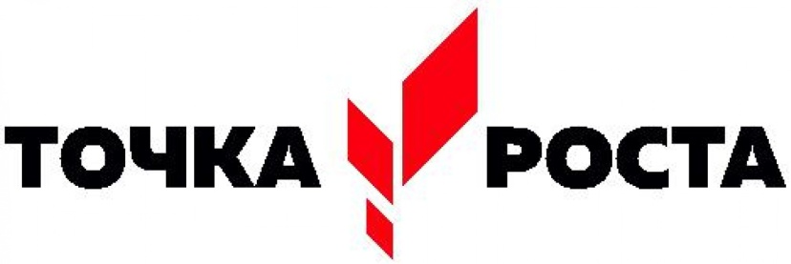

1.Лабораторная работа Тема: «Наблюдение нормальных и мутантных форм дрозофил, их сравнение» с использованием оборудования «Точка роста»
Дата проведения: 11.04.2025г
Цель: сравнить нормальные и мутантные формы дрозофил, выяснить причины мутаций и их роль. Научиться распознавать признаки мутационной изменчивости.
Оборудование и материалы: Микроскоп, готовые микропрепараты нормальной и мутантной форм мушки дрозофилы .
В ходе работы учащиеся 10 класса: 1. Рассмотрели предложенные экземпляры мух. Обратили внимание на фенотипические признаки. 2. Определили, какие из них являются нормальными, а какие мутантные. (Для нормальной формы характерно серое тело, красные глаза, нормальные крылья) 3. Рассмотрели мутантных дрозофил,сформулировали выводы.
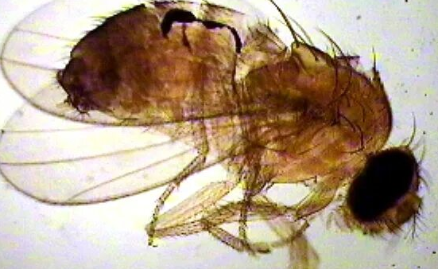
2. МАСТЕР-КЛАСС
Тема: «Современный мир под цифровым микроскопом»
Цель: повышение интереса обучающихся 5а,5в класса к биологии через ознакомление с оборудованием цифровой лаборатории, устройством и оснащением цифрового микроскопа.
Задачи:
1. Показать и разъяснить участникам мастер-класса работу с цифровым микроскопом.
2. Показать принцип его работы на практике.
3. Научить обучающихся отцифровывать изображения и передавать их на компьютер в реальном времени.
4. Научить выводить фотоснимки на рабочий стол компьютера, и на их основе создавать презентации
Оборудование: проектор, ноутбуки, цифровые микроскопы, программное обеспечение,сахар, йод, луковица, препаровальные иглы, пинцеты, пипетки, фильтровальная бумага, презентация, памятки по работе с цифровым микроскопом.
План проведения мастер-класса.
- Приветствие участников мастер-класса.
- Ознакомление с устройством и возможностями микроскопа.
- Практическая работа.
- Защита продукта своего труда-презентация.
- Рефлексия.
1.Знакомство с устройством микроскопа Точка Роста.
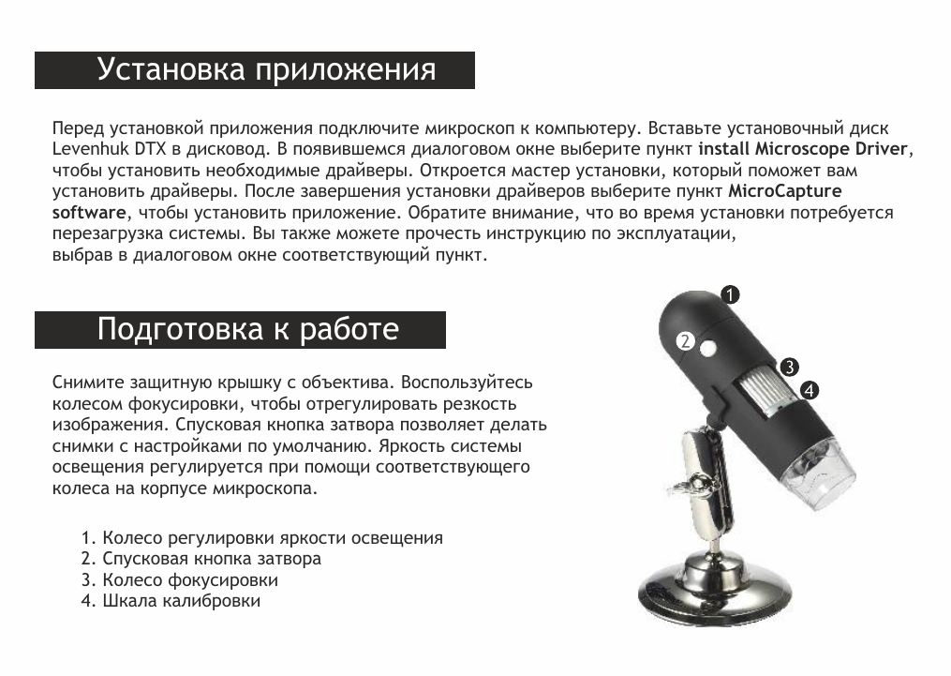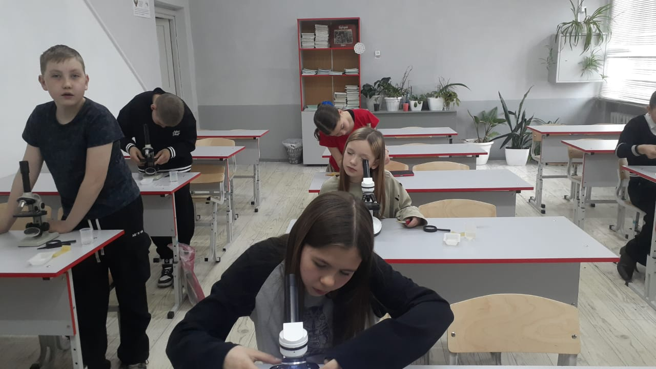
Исследование кристаллов сахара.

